技术及商务要求：

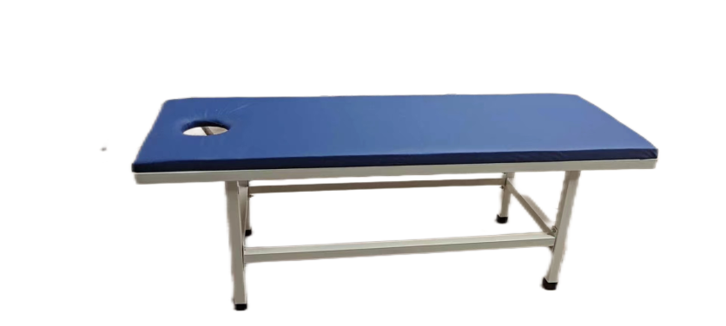

1. 商品要求：我院开展特色治疗项目，诸如头疗、刮痧、针灸、艾灸、拔罐等多种传统中医疗法，商品应满足上述治疗项目使用；
2. 规格要求：尺寸约（190\*60\*65），床架要求为金属材质，床面采用优质皮革或透气面料，高密度加厚海绵。头部有呼吸孔，柔软舒适且易于清洁消毒。能够承受至少120公斤的重量。